澳門浸信中學 實驗室日誌記錄
化學實驗日誌
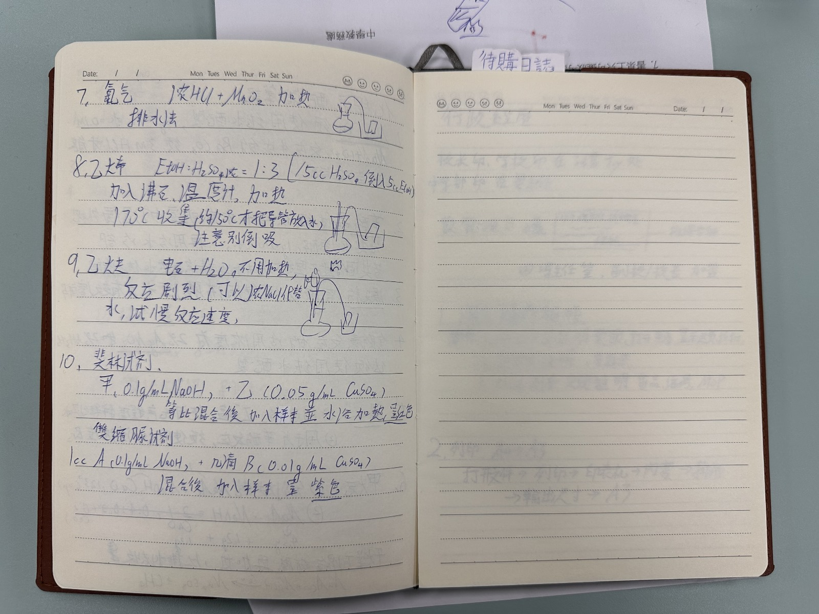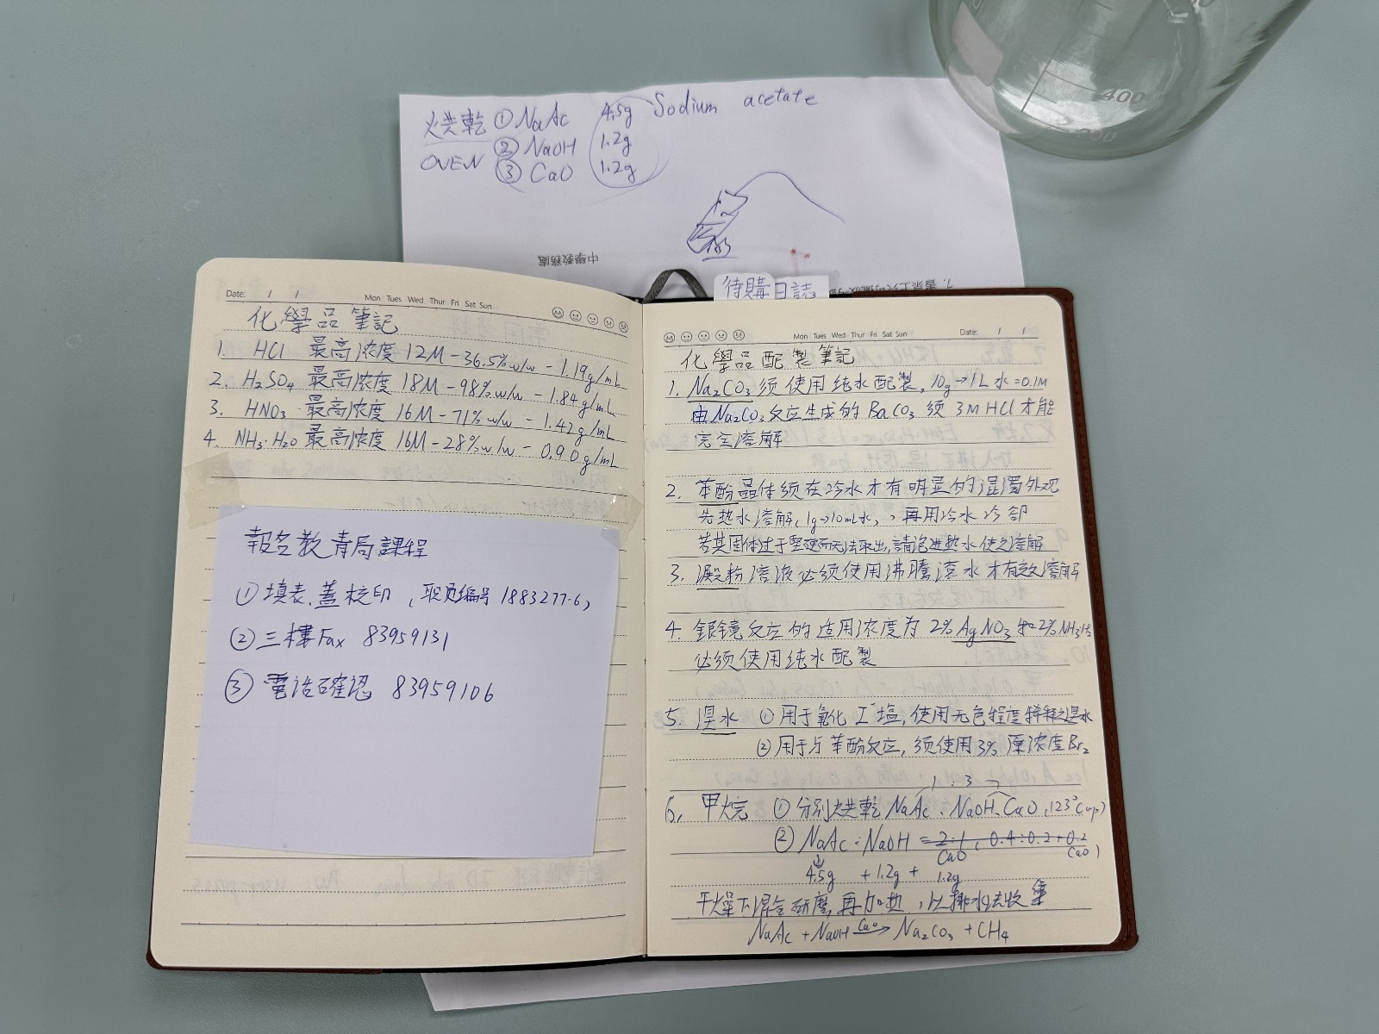

由氯化鋇與碳酸鈉反應生成的碳酸鋇沉澱，須至少３Ｍ鹽酸才能溶解
苯酚溶液在冷水下才會有明顯的混濁效果（10%溶液），可先用熱水溶解苯酚晶體後再降溫，接觸苯酚晶體和濃溶液產生麻痺感和脫皮
一氧化氮 NO ？？？？
與銅片反應的稀硝酸至少要有５Ｍ以上（有無色氣體產生）
錐型瓶內放銅絲一大扎，長頸漏斗加入稀硝酸，排水法收集。可通過硫酸銅溶液淨化？
試管中白色殘留物一般可用酸液浸洗
玻璃導管經酒精燈加熱後可彎曲成Ｌ形。折斷導管方式先在背面以砂盤刮口，再從正面施力
事故 製作氯氣方式為濃鹽酸＋二氧化錳，或者濃鹽酸＋氯酸鉀。誤把濃硫酸加入到氯酸鉀中引起爆炸KClO₃+H₂SO₄->HClO₃+KHSO₄ HClO₃->HClO₄+2ClO₂ (黃綠色)+H₂O ,二氧化氯顏色比氯氣更深(黃綠色),同樣帶刺激性氣味
四氯化碳不宜用滴管試劑瓶裝，因會溶解紅色膠頭
事故 酒精燈陶瓷位尺寸不對，點燃時有可能會在隙縫位冒出火焰
與鐵絲反應的氯氣濃度需要高一點
石蕊試液在強鹼條件下保存得比強酸長；澱在強鹼性條件下（2022.11），在2個月後依然保持性質(2023.01)，沒有沉澱產生，中和至中性後依然能與碘液形成藍黑色溶液
品紅在鹼性條件下會褪色，強鹼能溶解殘留在樽身紅色的殘留物；品紅在酸性條件下更深色
魯米諾實驗
（0.1克魯米諾+1g氫氧化鈉+50g 3%雙氧水）制成檢測液，使用１% K₃Fe(CN)₆ 事前向各處噴曬，二者相遇產生螢光。隔日後被魯米諾檢測液噴過的地方會有棕黃色污漬

做法二
A溶液：0.2克魯米諾+2克氫氧化鈉制成100g水溶液；B溶液:0.5克K₃Fe(CN)₆ 溶於50克水中,倒入50cc3%雙氧水 ；ＡＢ相遇即形成螢光（無須關燈都見到光）

做法三 遇銅即閃
A. 0.1克魯米諾+0.2g EDTA+100cc氨水 B.3%雙氧水 ,混合A,B後 當插入銅絲便發光,銅絲亦可塑形成字母,放在培養皿上發光
使用啟普發生器制氫氣
２Ｍ硫酸（混少許硫酸銅）＋鋅粒
制二氧化碳
應使用３Ｍ鹽酸，硫酸無法適用於制二氧化碳上
滲透膜製作
雞蛋殼浸１Ｍ鹽酸１－２天後才會溶解，碘分子能穿過，但澱粉無法穿過
卥化銀溶膠
使用0.05M硝酸銀配製銀氨溶液，加入5:1甘油和銀氨溶液，加入卥化鈉攪拌，並快速倒入試管中
手機白光：氯化銀３０秒變黑，溴化銀５秒變黑； 綠光鐳射更快（２秒） 自然光30min-1hrs
香蕉酯(乙酸異戊酯)
3cc:2cc乙醇及異戊醇,3-4滴濃硫酸，安裝迴流管，在加熱條件下30-50min反應
把產物放到分液漏斗，用碳酸鈉除酸；再用飽和氯化鈉溶液萃取３次；最後用無水硫酸鈉吸水
安裝蒸餾裝置,加熱到１４０度，製得5cc乙酸異戊酯
咖啡因提取實驗
索氏提取器用10克茶葉+150cc乙醇，至少迴流２次（80min）
蒸餾時可用鋁紙包裹減少散熱(45min)保留約30cc溶液
加入6氧化鈣,使用水浴方式炒乾,注意暴沸,直到溶液變泥狀(30min)
昇華 用漏斗倒蓋在泥上,溫度約在200度即可,白色煙霧出現並凝華在漏斗的濾紙上(30min)
大象牙膏
250cc容量瓶---15cc飽和KI溶液＋40cc50%雙氧水+12cc洗潔精= 2.5米高
250cc容量瓶---15cc飽和KI溶液＋40cc30%雙氧水+10cc洗潔精= 0.5米高
TLC分析色素溶液
展開液75%乙醇+25%丙酮,Rf值 紅黃0.5<粉橙0.7-1<藍1.1
以75%乙醇作展開液,分離出紫色由粉紅(Rf=0.5)+藍(Rf=1)組成,分離綠色由黃綠(Rf=0.5)+藍色(Rf=1)組成
氨噴泉實驗
不應用bonaqua等軟身膠樽，制氨氣方式：在２５０cc圓底燒瓶加入半匙NaOH固體，快速加入3cc濃氨水並蓋塞，傾側燒瓶，拎個燒杯裝水吸收多餘氨
凝膠銅樹實驗
16cc0.5M 硫酸銅、20cc2%Agar、4cc2M鹽酸混合後倒在表面皿,凝固後埋一粒鋅粒,約半小時見到有變黑；６小時後分支越來越多，直徑1cm
銀的還原比銅慢,一天後銀樹直徑1cm(銅2cm);4天後銀變啡黑色,Agar變少變黑(細菌作用)
皂化反應
使用1M/4%氫氧化鈉無效果,改用4-5M氫氧化鈉有效果;4cc芥花籽油+4cc4M氫氧化鈉+4cc乙醇;隔水加熱30分鐘,有淡黃色固體出現,加飽和食鹽水即可成形,倒模
混合氧化鐵,碳酸鈉粉末,取一沾濕水的火柴沾取上述粉末混合物,在火焰上燃燒5秒後的產物具磁性
製明礬溶液
140g食用明礬+500g水—60度乳白色濁液，冷卻後結晶得85克晶體(未乾燥),溶解度約為11克
pH計測試
使用鹽酸、氫氧化鈉溶液作滴定，采用維他蒸餾水或自來水差別不大，pH在4-5及8-8.3會有2個突躍,反而在pH=7前後沒有突躍.
更換過成硫酸，重新配製鹼液也是得到相同的結果，判斷為pH計在7時效度低
清洗
使用高錳酸鉀製氧後的試管會留下棕黃色殘留物，可使用１０％雙氧水浸洗，後使用醋酸溶液浸洗便能去蹟
製氯水簡易方法(不適用於製氯氣)
取10cc漂白水在細口瓶，稀釋５倍；用一長滴管取１ｍＬ濃鹽酸，邊搖蕩邊加入到液面以下，直到形成黃色溶液；此時溶液有過量氯氣生成，可適當再添加水來稀釋；稀釋成３００ｍＬ溶液後依然能使碘化鈉溶液變色
製乙烯
烘乾氧化鋁(5匙),使用綿花吸收乙醇,置於試管底部；使用鐵架台把試管水平橫放,中央放5匙氧化鋁粉末,集中加熱氧化鋁粉末並製得乙烯
能通過溴水褪色,點燃,酸性高錳酸鉀褪色(只能褪至棕色,生成黑色顆粒二氧化錳)
電解水
使用0.5M氫氧化鈉溶液作電解液，使用不鏽鋼或銅線(約1mm直徑)作電極，電極宜作螺旋結構以增加表面積。
二電極距離3-5cm，電壓3V開始有反應，調至15V生成大量氣泡，約5分鐘可集滿一支試管氫氣(大約20cc)可供驗純
藍曬圖
A. 6克檸檬酸鐵銨+20cc水溶解 ， B. 6克鐵氰化鉀+20cc水溶解
二者混合後浸入濾紙以製作藍曬紙,每張浸2分鐘,挂棚吊挂風乾一天後，便可放入乾燥器保存待用,此時為褐綠色(混合液2天內失效,在乾燥環境下保存紙質可保留一周)

須在有陽光的環境下才能有效曝光,注意遮光片和藍曬紙要緊貼完全
大晴天下曬10分鐘即可
曬完沖水沖走未反應的綠色溶液,放干後即可

生物實驗日誌

觀察牛奶液滴的布朗運動
使用針挑少量非脫脂牛奶液滴在水上擴散,再用顯微鏡觀察
維他命C檢定實驗
使用碘液滴定,很多本身有顏色的果汁會影響滴定終點,橙,檸檬,青椒,番茄影響都大,當中奇異果的干涉較少
葉片中的澱粉測定
用薄荷葉做效果最好,因葉片薄;先用開水水浴10分鐘(破壞細胞壁)，然後使用酒精去除葉綠素(溫水浴加熱10min)
TLC展開葉綠素色層
使用5cc丙酮溶解1-2g菠菜葉,其後使用1:1石油醚丙酮作展開液,可觀察到4個色帶
網上資料:用無水乙醇提取葉綠素，後用無水乙醇：丙酮＝１：２作展開液作層析
Rf值由大至小排列: 胡蘿蔔素(橙黃)>葉黃素(淺黃)>葉綠素a(藍綠)>葉綠素b(黃綠)
高壓滅菌器
關水閥,加水至托架低一點的位置,可設置自動排氣或手動排氣;設置為121度,時間20分鐘
1.按啟動,開始加熱-70min 2.在95度時第一次排出缸內冷空氣 3.在102度時停止排氣,氣壓上升
4.在100-120度期間會間歇性排氣—2到4過程用30min 5.達121度後,保持20min
6.完成後,待其自然降溫至100度-20min 7.建議放置自然冷卻1小時後,再用手動拉開氣閥回復常壓
用蛋殼製作滲透膜
浸1M鹽酸1-2天,基本溶解,可用鑷子弄走,保留膜 ; 用澱粉-碘液作測試效果良好,澱粉無法從外穿透到裡

養殖/種植日誌
浸種
發芽三要素:溫度、水份、空氣
在室內，使用溫水浸種半天(約10小時),待種子充分吸水後即可放到濕潤紙巾上,放蓋子(保持濕潤,不能變乾),待種子冒出芽後(短小的白色芽),便可轉移到泥土上照光(需蓋上一層薄薄的泥土),又或者轉移到已吸水的海綿上
冒芽後若不照光,過2-4天便會徒長(視乎種子本身含有營養,越大粒長得越快)
相反小粒種子需有陽光照射才能有充足能量發芽(網上資料)
若采用裁枝方式養殖，枝條泡清水有利生根，生根後再放入泥土
菜類一般耐寒力強,果實類需要充分光照才能結果
若使用水培液,注意容器要避光,不然一週後便生青苔或藻類
番茄(水培)
3月初播種-4天發芽-3月中放上天台照光-3月底番茄嫩葉被蟲蛀(白色蚜蟲)-可用辣椒水驅蟲-4月中長到15cm高,根9cm-4月底多株番茄高15-32cm(EC值保持1500)-5月初高20-55cm-隨著根系變多,番茄吸水能力變強,須經常補水(1天吸乾了150cc水培液),同時保留多點空間讓根系往下生長-5月中要架設支架給番茄攀,有1株長出了花-5月底陸續有花開,但一周後都會枯萎-氣候多雨,注意排水-根系缺乏充足氧氣,大量爛根
田螺
在夏天長得很快,加入菜心等作食物即可大量繁殖,產生的排泄物也很多
洋蔥
須切開後才能促進生長,建議泡水使根部生長後再入土
果蠅
取一塊水果或洋蔥放深底的容器1-2天,快速噴灑酒精並蓋上,之後用鑷子夾出來
11.18捕蠅共11只,在培養皿放蘋果切塊及沾有魚缸水的棉花可作食料
11.30觀察到大量果蠅22只,推測在前幾天已有蛆在棉花上成蛹並羽化,容器壁有許多白色和黑色顆粒,懷疑是卵 ; 在腐爛蘋果上也看到明顯有蛹殼及蛆爬行
12.02觀察到果蠅30只,受紅藍燈吸引

Hermi’s note

TLC for Chlorophyll | - In a mortar, add the plants under investigation with a pinch of sand to assist the grinding process.  - Extract the plant pigments with a few drops of acetone.  - Transfer the extract onto the TLC plate repeatedly until the spot is dark green. (Ensure the droplet is fully dry before each addition.)  - Mobile phase: 5:3:2 Cyclohexane:Acetone:Petroleum ether 80-100  - Spinach
Silver mirror test | - Ensure all glassware are clean without any contamination (Wash with detergent and rinse with distilled water.  - Acidify distilled water with nitric acid for the preparation of silver nitrate. (0.2% or more)  - Higher concentration of ammonia is required to compensate for the addition of nitric acid. (a white precipitate should form and dissolve)  - Add slightly diluted ethanal  - ~70 degree Celsius for optimal results
In situ preparation of copper sulphate | - ~60 degree Celsius for optimal results (water bath)  - If open flame is used for heating, ensure the test tube is readily removed from the flame to prevent a burst of solution from overheating.
Paper chromatography | - Filter paper  - Mobile phase: 3:1 Acetone:Petroleum ether 80-100  - Spinach
Briggs-Rauscher oscillating reaction | (All solutions MUST be prepared with distilled water to prevent the presence of chloride ions)  Solution A:  - Dissolve 43 g of potassium iodate in 1000 mL of water, followed by 4.5 mL conc. 98% Sulphuric acid.  Solution B:  - Starch solution (0.4 g corn starch in 350 mL water)  - Dissolve 3.4 g magnesium sulphate monohydrates in 650 mL water, followed by 15.6 g malonic acid. Into this solution, add the starch solution.  Solution C:  - Add 400 mL 30% hydrogen peroxide to water and make up to 1000 mL.  To initiate the reaction, mix the above solution in 1:1:1 ratio.
Snow Globe | In a round bottom flask, add a small amount of copper sulphate. Fill up the flask to the desired volume and acidified with HCl. To initiate the reaction, add a pinch of sodium hydrogen carbonate. (Use a light source underneath the flask in a dark room for optimum results.
Electrophoresis | Use 1x TAE to make agarose gels:  350 ml of 1x TAE is sufficient to pour eight 7 x 10 cm agarose gels. To make 350 ml of 1x TAE from a 50x TAE concentrate, add 7 ml of concentrate to 343 ml of distilled water. Detailed instructions for making agarose gels can be found in individual kit instruction manuals.  - Use 1x TAE to make 3% agarose gels for the Crime Scene Investigator PCR Basics™ kit  – With the small DNA electrophoresis pack, dissolve 10.5 g of agarose in 350 ml of 1x TAE buffer, boil, and pour 40 ml per gel to make 8 handcast 3% agarose gels. Gels can be stored submerged in buffer for several weeks at 4°C  – For added convenience, precast 3% agarose gels made with 1x TAE are available from Bio-Rad (catalog #161-3017EDU)  Use 0.25x TAE to make electrophoresis running buffer:  A 2.5 L volume of 0.25x TAE buffer is required to run eight 7 x 10 cm agarose gels. To make 2.5 L of 0.25x TAE from a 50x TAE concentrate, add 12.5 ml of concentrate to 2.49 L of distilled water. To make 2.5 L of 0.25x TAE from a 1x TAE solution, add 625 ml of 1x TAE to 1,875 ml of distilled water.  Note: Do not use 0.25x TAE to make agarose gels; doing so can lead to a loss of DNA resolution.  To run gels:  Place the gel in an electrophoresis chamber and cover it with 0.25x TAE; ensure the gel is submerged. Run gels at 200 V for no more than 20 min. Monitor gel loading dye progress to get a relative idea of electrophoresis progress.  Voltage = distance between the electrodes (cm) x 5-10 V/cm
  目标溶液 | 配制体积 | 所需 50x TAE 浓缩液 | 所需蒸馏水
  1x TAE（制胶用） | 350 ml | 7 ml | 343 ml
  1x TAE（制胶用） | 500 ml | 10 ml | 490 ml
  1x TAE（制胶用） | 1 L | 20 ml | 980 ml
  --- | --- | --- | ---
  0.25x TAE（电泳用） | 2.5 L | 12.5 ml | 2.49 L
  0.25x TAE（电泳用） | 1 L | 5 ml | 995 ml
  0.25x TAE（电泳用） | 500 ml | 2.5 ml | 497.5 ml
  目标溶液 | 配制体积 | 所需 1x TAE 溶液 | 所需蒸馏水
  0.25x TAE（电泳用） | 2.5 L | 625 ml | 1.875 L
  0.25x TAE（电泳用） | 1 L | 250 ml | 750 ml
  0.25x TAE（电泳用） | 500 ml | 125 ml | 375 ml
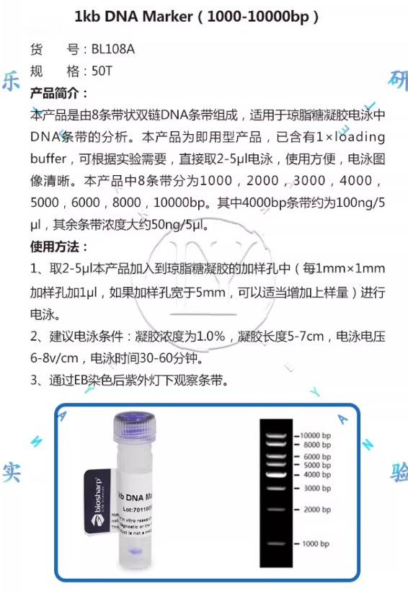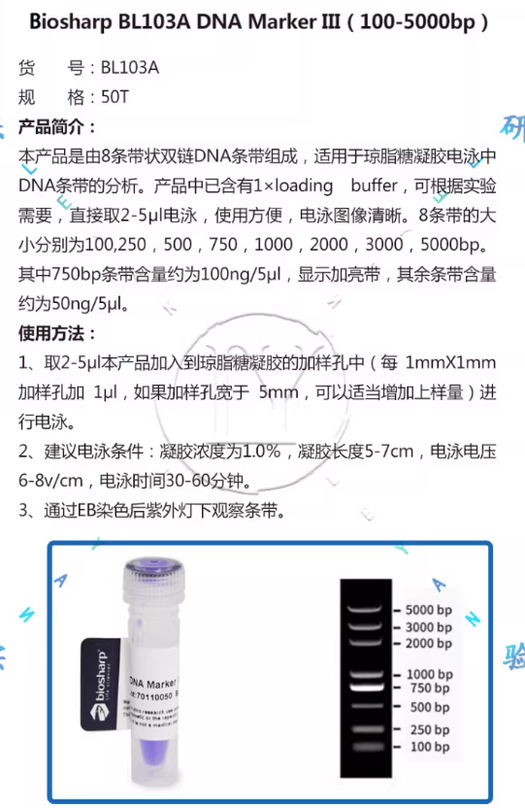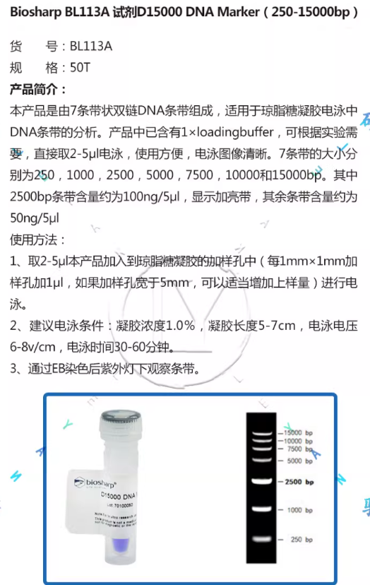

FAQ for electrophoresis
https://www.thermofisher.com/mo/en/home/life-science/cloning/cloning-learning-center/invitrogen-school-of-molecular-biology/na-electrophoresis-education/na-electrophoresis-troubleshooting.html

